دولة فلسطين  وزارة التربية والتعليم العالي  مديـريـة التـربيـة والتعليـم – نـابلس  مدرسة بيت دجن الثانوية للبنات |   امتحان الرزمة الأولى  مادة الثقافة العلمية | الصف : الثاني عشر  التاريخ : 22/10/2020م  المجموع : 30 علامة  الزمن : حصة دراسية  اسم الطالبة: ....................

القسم الأول : يتكون هذا القسم من ثلاثة أسئلة أجيبي عنها جميعا :
س1 : اختاري رمز الإجابة الصحيحة ثم انقليها إلى الجدول أدناه : (8 علامات)
- الصفة التي تعبر عن قدرة الألياف على استعادة شكلها الأصلي بعد زوال المؤثر:
أ- المرونة. ب- القابلية للثني. ج- الامتصاص. د- المتانة

- ما العناصر الداخلة في تركيب مونومر الحموض الأمينية المكون لبوليمر البروتينات:
أ- الكربون والهيدروجين والحديد والنيتروجين ب- الكربون والهيدروجين والأكسجين والنيتروجين
ج. الكربون والهيدروجين والكالسيوم والنيتروجين د. الكربون والهيدروجين والفسفور والنيتروجين

3. أي البوليمرات الآتية تعد من البوليمرات المتلينة بالحرارة:
أ- لاستكس ب- الميلامين. ج-سباندكس د- البولي إيثيلين.

4. قطعة قماش كتلتها وهي جافة 1 (كجم) وكتلتها وهي رطبة 1.2 (كجم) فإن نسبة امتصاص القماش للماء هي:
أ- ۲۰٪ ب- 3۰٪ ج- 0.2٪ د- 6.16٪

5. تضاف مادة كبريتات الباريوم إلى بعض الدهانات المائية:
أ- لتزيد من سرعة جفاف الدهان ب- لمنع تكتل دقائق الدهان. ج- لإكساب الدهان المرونة د. لإكساب الدهان قواما سميكا

6. نوع من أنواع الدهانات يمتاز بمقاومته الكبيرة للعوامل الجوية:
أ -الشيد ب -الاملشن ج –السوبر كريل د – الدهانات الزيتية
7. مادة فلوريد الصوديوم تضاف الى:
أ -الدهانات. ب – الصابون ج – معجون الاسنان د – الألياف

8. بوليمرات لها فوائد غذائية مثل تحسين عملية الهضم:
أ-البوليمرات الصناعية ب-السيليولوز ج- البروتينات د. البوليمرات المحورة

الفقرة | 1 | 2 | 3 | 4 | 5 | 6 | 7 | 8
الإجابة

س2 : أجيبي عن الأسئلة التالية :
أ. وضحي المقصود بكل من: (3 علامات)
- الألياف الصناعية:

- الدهانات الزيتية:

- فلكنة المطاط:

ب. وضحي طريقة صناعة ألياف الحرير؟ (علامتان)

ج. تلعب المنظفات دورا مهما في حياتنا اليومية كونها تعمل على إزالة الدهنيات والأوساخ وحماية الجسم من الأمراض، بناء على ما تعلمت أجيبي عن الأسئلة التالية: ( 5علامات)
1) أكتبي معادلة التصبن؟

2) وضحي بخطوات صناعة الصابون بالطريقة الساخنة من اللحظات الأولى حتى لحظات تنقيته وتبييضه؟

3) اشرحي الية عمل جزئ الصابون في إزالة الأوساخ؟

السؤال الثالث: أ. عللي ما يلي : (3علامات)
1. تتحول المواد المتصلبة بالحرارة إلى كتلة صلبة لا يمكن صهرها عند تعريضها للحرارة.

2. لا تحتاج الألياف الضوئية إلى طاقة كبيرة عند نقل الإشارات الضوئية.

3. يتم إضافة مادة حافظة إلى مكونات الشامبو.

ب. يبين الشكل المجاور مبلمرا كيميائيا أدرسيه ثم أجيبي عن الاسئلة التالية: (4 علامات)
1. ما اسم هذا المبلمر؟

2. ما اسم المونومور المكون له؟

3. ما عدد المونومرات المكونة لهذا الجزء من البوليمر؟

4. ارسمي صيغة المونومور البنائية ؟؟

5. أكتبي معادلة بلمرة جزيئين من هذا المونومر؟
ــــــــــــــــــــــــــــــــــــــــــــــــــــــــــــــــــــــــــــــــــــــــــــــــــــــــــــــــــــــــــــــــــــــــــــــــــــــــــــــــــــــ
القسم الثاني: يتكون هذا القسم من سؤالين أجيبي عند أحدهما فقط:
السؤال الرابع:
الألياف الضوئية ( البصرية ) مهمة في التكنولوجيا خاصة في مجال الحاسوب و الإنترنت. (5 علامات)
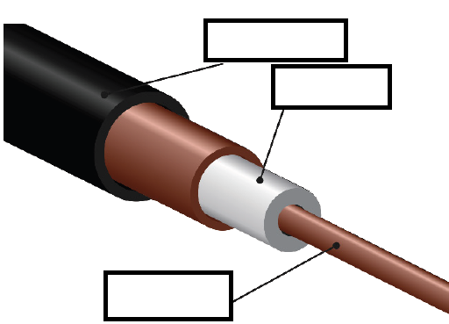
1-عرفي الليف الضوئي ؟
1.
2.
2. حددي مكوناته على الرسم

3. أذكري وظيفة الجزء 1؟

4- أذكري ثلاثة من ميزات الليف الضوئي ؟
3.
السؤال الخامس :
وجه المقارنة | البولي ايثيلين عالي الكثافة | البولي ايثيلين منخفض الكثافة
درجة الحرارة
الضغط
المتانة
أ. قارني بين البولي ايثيلين عالي الكثافة ومنخفض الكثافة من حيث : (5 علامات)
ب. أذكري استخداما واحدا لكل من :
1. الاملشن : ............................. 2. ألياف الإسبست : ...............................
3. المطاط الطبيعي : ............................ 4. البروتينات : ....................................
ــــــــــــــــــــــــــــــــــــــــــــــــــــــــــــــــــــــــــــــــــــــــــــــــــــــــــــــــــــــــــــــــــــــــــــــــــــــــــــــــــــــ
انتهت الأسئلة
أمنياتي لكن بالتفوق والنجاح

مديرة المدرسة: هيام اشتيه معلمة المادة: فتحية شقوارة

